Отчёт о выполнении. Индивидуальный проект.

Этап 1

Митрофанов Тимур Александрович

Содержание

# 1 Цель работы

Размещение на Github pages заготовки для персонального сайта.

# 2 Задание

-Установить необходимое программное обеспечение. -Скачать шаблон темы сайта. -Разместить его на хостинге git. -Установить параметр для URLs сайта. -Разместить заготовку сайта на Github pages.

# 3 Выполнение лабораторной работы

Скачиваем hugo для последующей работы с шаблонми (рис. 1, рис. 2 и рис. 3).

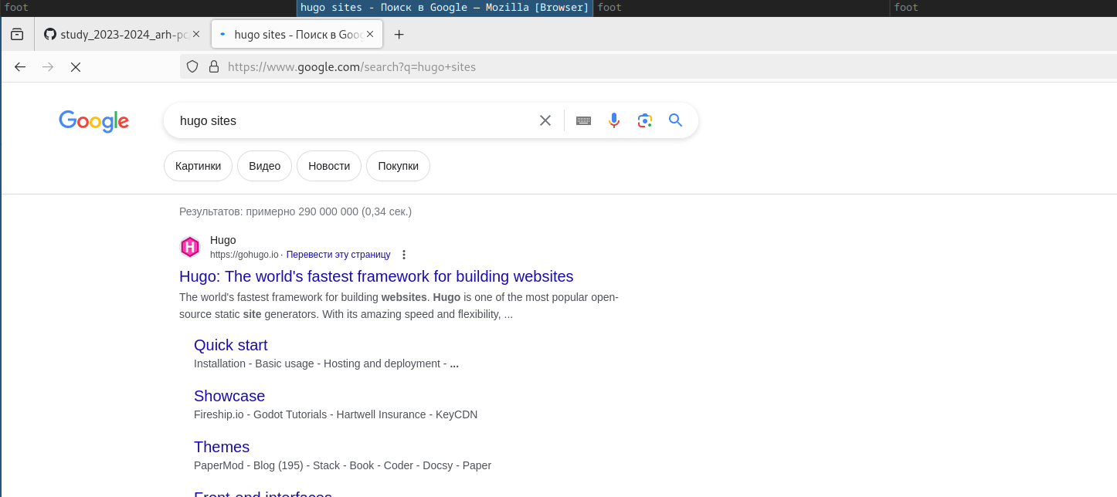

Рис. 1: Скачивание hugo из интернета

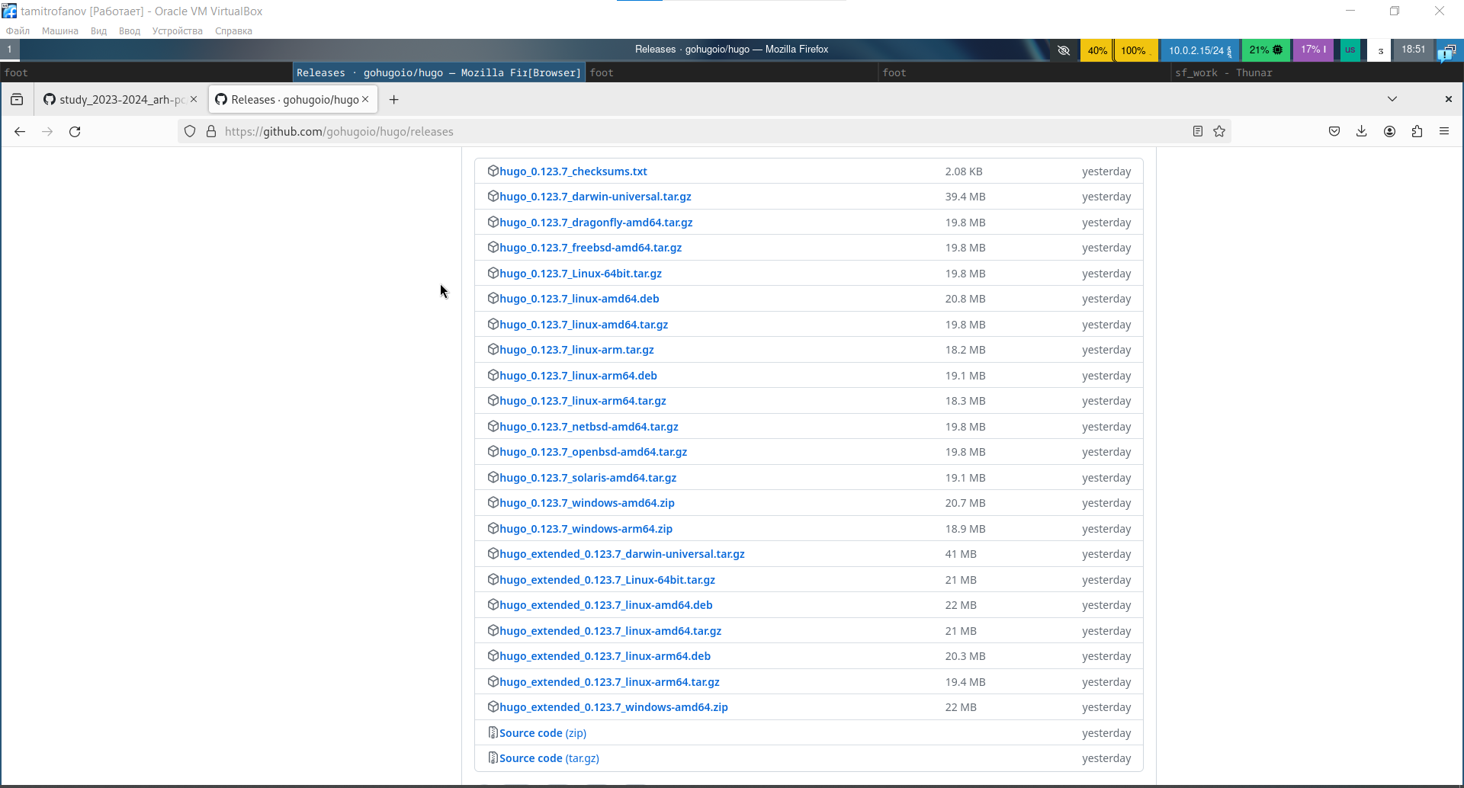

Рис. 2: Скачивание hugo из интернета

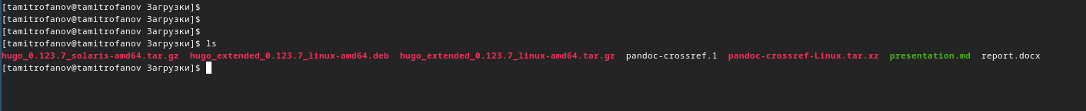

Рис. 3: Скачивание hugo из интернета

Распаковывваем скаченый архив с hugo. (рис. 4)

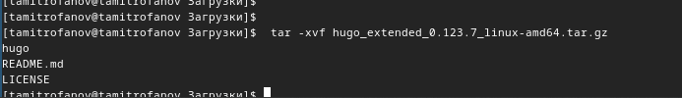

Рис. 4: Распаковка архива

Переносим программу в необходимый для её работы репозиторий. (рис. 5)

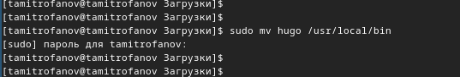

Рис. 5: перемещение Hugo

Теперь создадим свой репозиторий на github. Назовём его blog. (рис. 6)

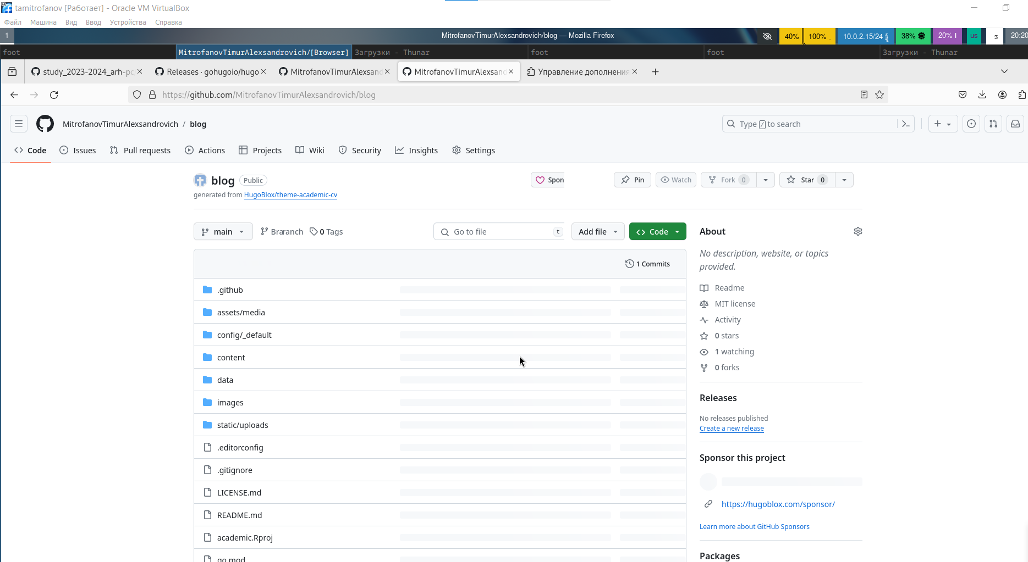

Рис. 6: Созданный репозиторий на github

Клонируем наш репозиторий в файлы операционной системы. (рис. 7)

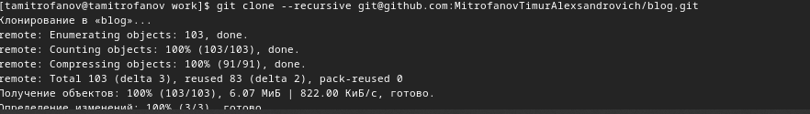

Рис. 7: Клонирование репозитория с github

Установим go который нужен для работы hugo. (рис. 8)

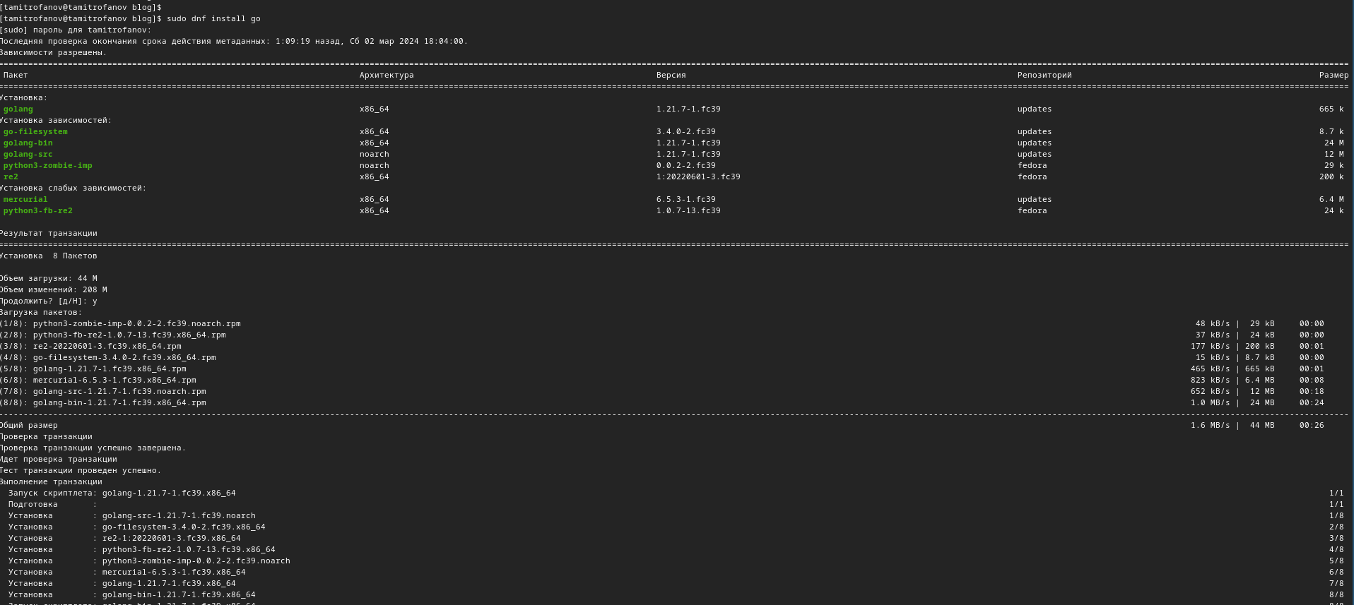

Рис. 8: Установка go

Инициализируем hugo в нашем репозитории blog. (рис. 9)

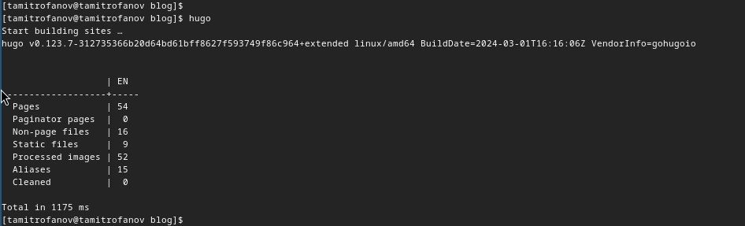

Рис. 9: Запуск Hugo

Из репозитория удаляем не нужный дерикторий public(рис. 10)

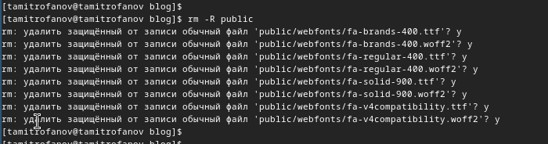

Рис. 10: Удаление дериктории public

Запускаем локальный сервер hugo при помощи команды ***hugo server*** Для проверки работы. (рис. 11 и рис. 12)

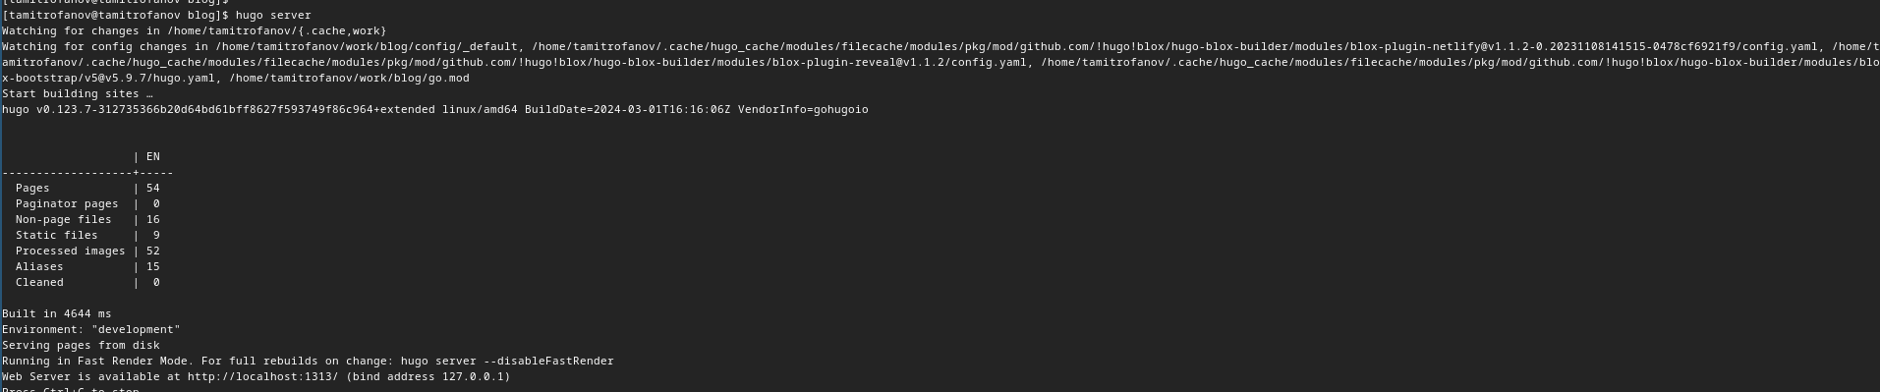

Рис. 11: Запуск локального хоста

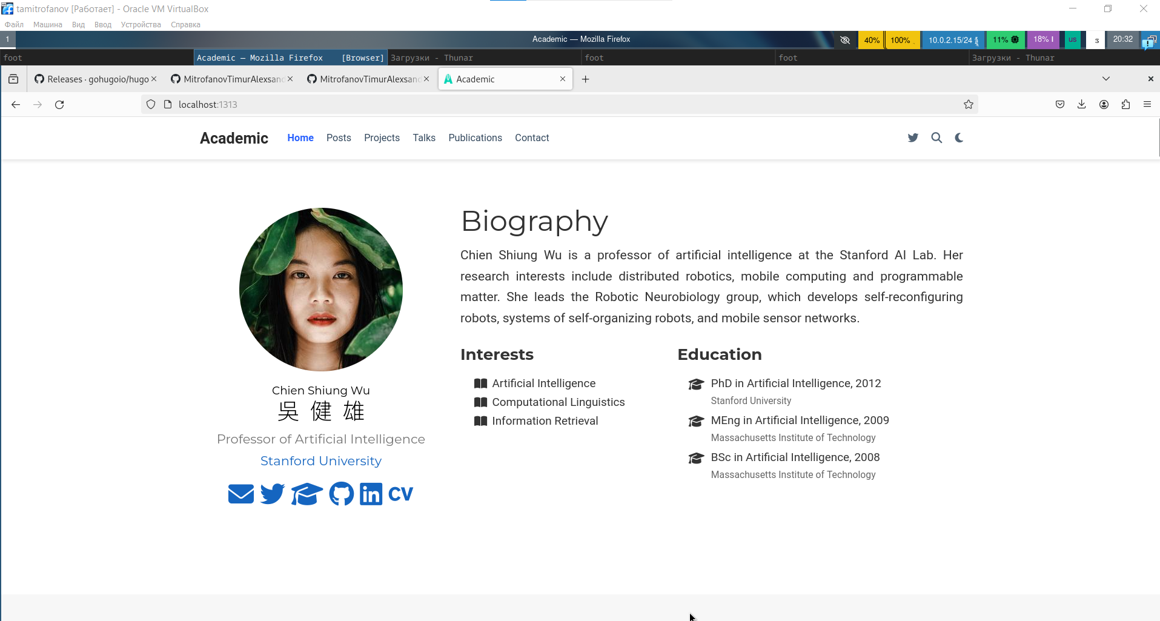

Рис. 12: Проверка работы шаблона сайта визитки

Для размещения визитки на github создадим ещё один репозиторий **MitrofanovTimurAlexandrovich.github.io** (рис. 13)

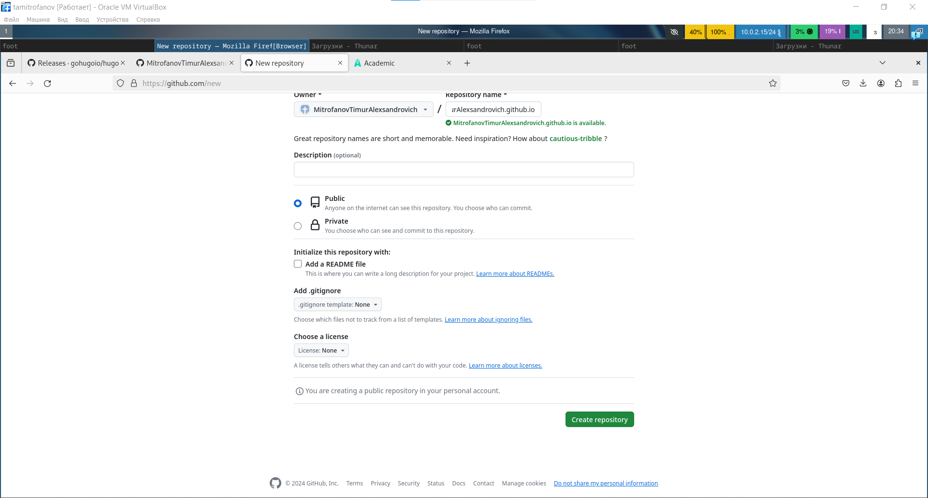

Рис. 13: Создание репозитория на github

После как и предыдущий репозиторий клонируем его в оперционную систему с сайта при помощи ***git clone***. Затем создаём там новую ветку. (рис. 14)

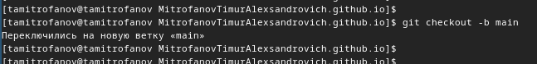

Рис. 14: Созданём новую ветку

Создаём там стандартный файл *README* (рис. 15)

Создание файла

Рис. 15: Создание файла

При помщи стандартных команд ***add***, ***commit*** и ***push*** добавляем соответствующие изменения на сервер. (рис. 16)

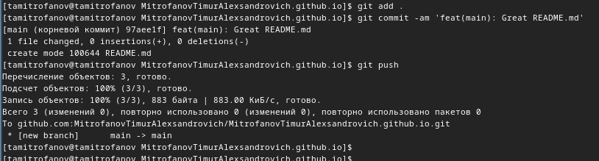

Рис. 16: отправка изменений на сервер

Перейдём в файл конфигурации игнорирования пути нашего репозитория в репозитории blog и отключим игнорирования для **public**. (рис. 17)

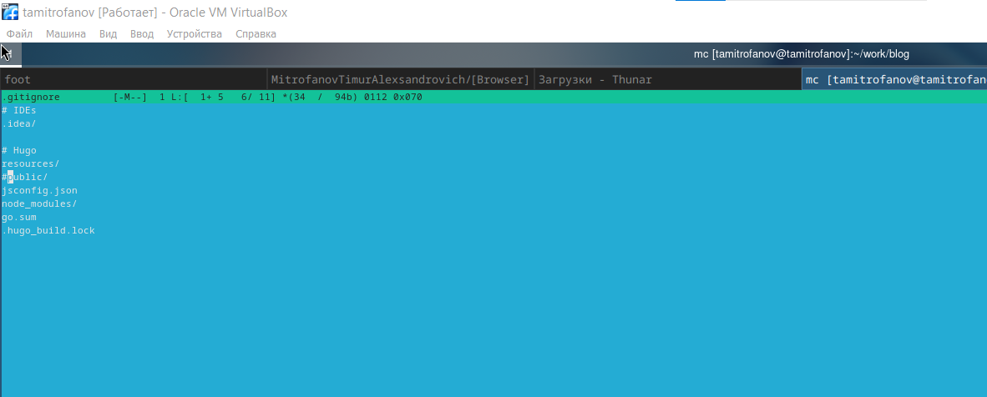

Рис. 17: отключение игнорирования для pyblic

Создадим новый раздел public в замен раннее удалённого.(рис. 18)

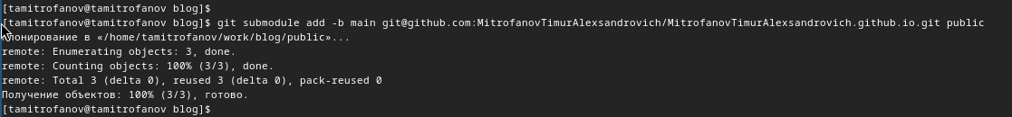

Рис. 18: Создание нового pyblic

Теперь проверим наличие всех нобходимых веток и их работоспособность(рис. 19)

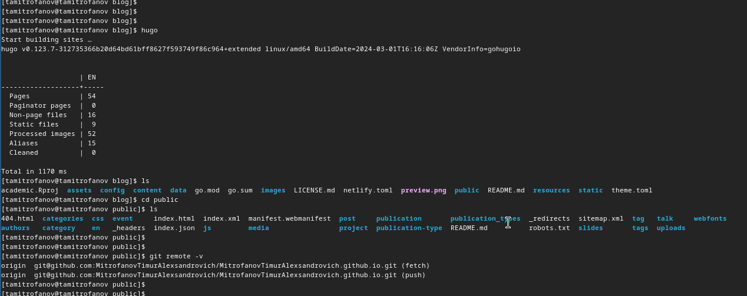

Рис. 19: Проверка внесённых изменений

Загружаем все изменения на сервер(рис. 20)

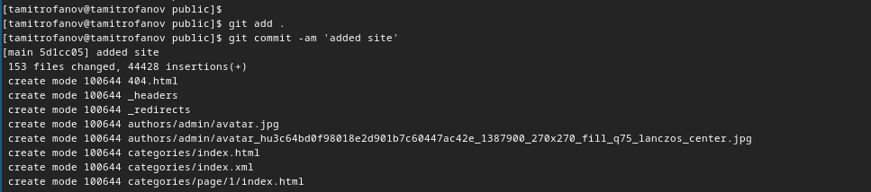

Рис. 20: отправка внесённых изменений

Проверяем работу сайта на github(рис. 21 и рис. 22)

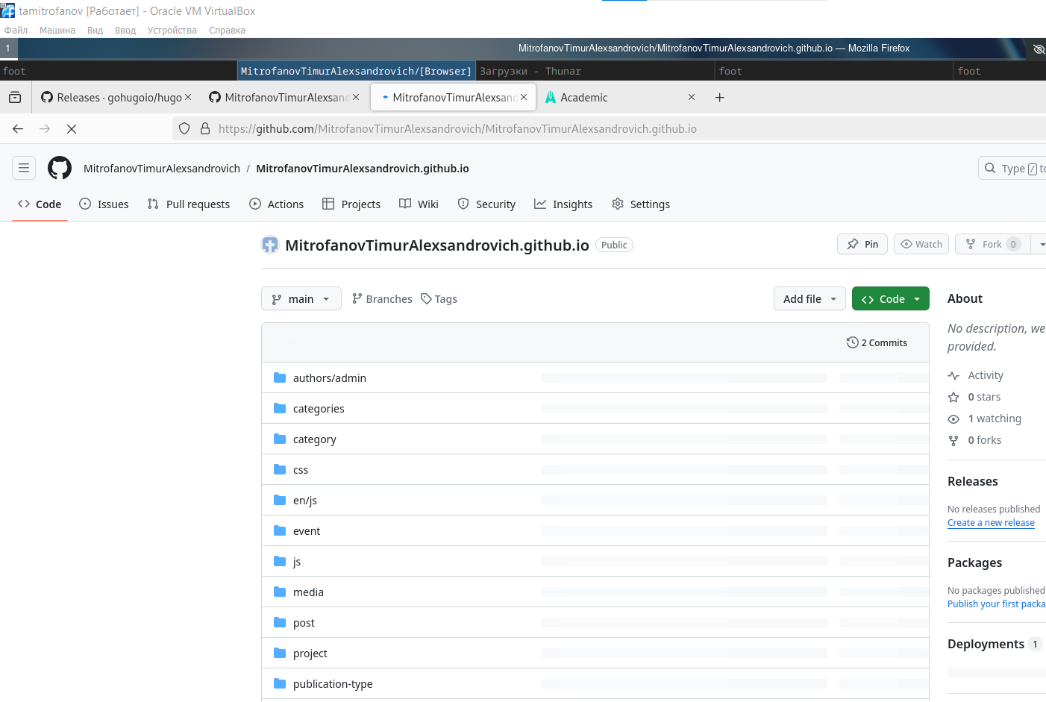

Рис. 21: файлы репозитория на git

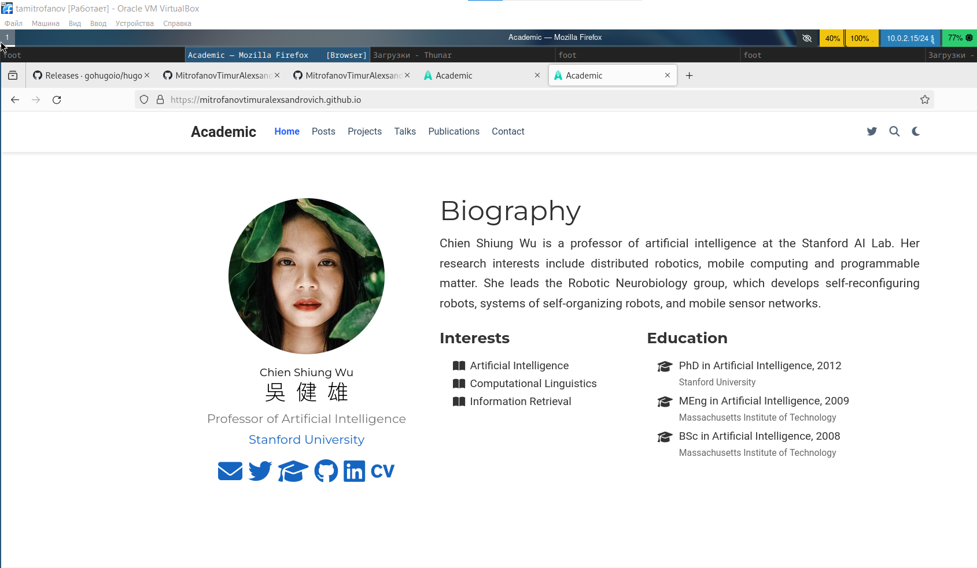

Рис. 22: страничка сайта

Проверяем работу сайта на github # Выводы

Сегодня я разместил на Github pages заготовки для персонального сайта.